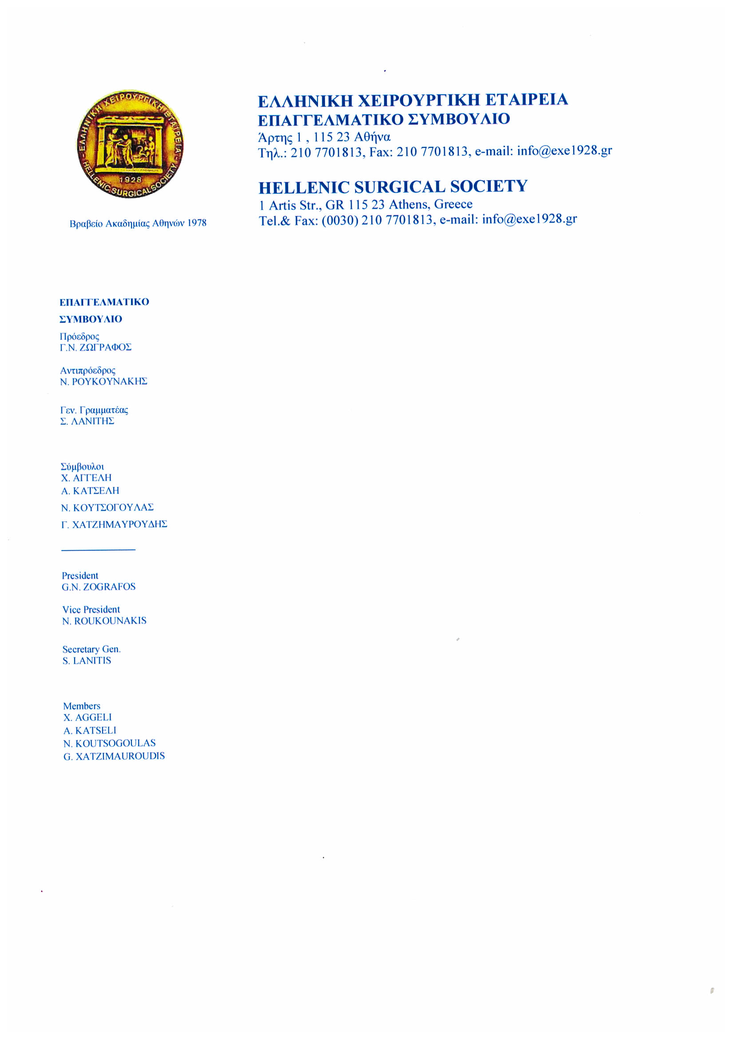

Αθήνα, 13/02/2024
Αρ. Πρωτ: 69
Προς τον Υπουργό Υγείας
Κύριο Άδωνι Γεωργιάδη

ΑΠΟΓΕΥΜΑΤΙΝΑ ΧΕΙΡΟΥΡΓΕΙΑ ΚΑΙ ΑΛΛΕΣ ΕΠΕΜΒΑΤΙΚΕΣ ΠΡΑΞΕΙΣ

Το Επαγγελματικό Συμβούλιο της Ελληνικής Χειρουργικής Εταιρείας, κατά την συνεδρίασή του στις 6/2/2024 ομόφωνα θεώρησε θετική κατ’ αρχήν, την συζήτηση της επικείμενης Υπουργικής απόφασης για τα απογευματινά χειρουργεία στα Δημόσια Νοσοκομεία.
Οι στόχοι του θεσμού των απογευματινών χειρουργείων είναι:
Α)Η αποσυμφόρηση της λίστας πολύμηνων αναμονών ασθενών στα μεγάλα Νοσοκομεία προς όφελος των ασθενών. Οι ασθενείς που δεν επιλέγουν τα απογευματινά χειρουργεία ευνοούνται επίσης από αυτή την αποσυμφόρηση.
Β)Η αύξηση του εισοδήματος των νοσοκομειακών ιατρών, νοσηλευτών τραυματιοφορέων και λοιπού προσωπικού που θα συμμετάσχει στα απογευματινά χειρουργεία
Γ)Δημιουργία εσόδων για το Νοσοκομείο.
Δ) Αύξηση του αριθμού των επεμβατικών πράξεων και χειρουργείων των δημοσίων νοσοκομείων συνεπάγεται βελτίωση της εκπαίδευσης των ειδικευόμενων ιατρών ( Η συμμετοχή των ειδικευόμενων ιατρών σε μεγάλο αριθμό χειρουργικών επεμβάσεων θεωρείται από τα βασικά κριτήρια επάρκειας της εκπαίδευσης των ειδικευομένων).
Ε)Τρόπος προσέλκυσης στο ΕΣΥ διακεκριμένων χειρουργών που θα οδηγήσει σε περαιτέρω αναβάθμιση του Εθνικού Συστήματος Υγείας.
Αναμένουμε το σχετικό σχέδιο υπουργικής απόφασης για να συμβάλουμε με παρατηρήσεις στην καλύτερη δυνατή εφαρμογή του μέτρου, λαμβάνοντας υπ’ όψιν τις ιδιαιτερότητες του κάθε Νοσοκομείου

Με εκτίμηση
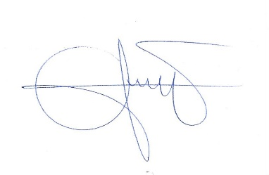
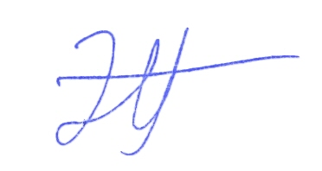
Ο Πρόεδρος Ο Γραμματέας

Γ. Ν. ΖΩΓΡΑΦΟΣ Σ. ΛΑΝΙΤΗΣ
Δ/ντής Γ΄ Χειρ. Κλ. Δ/ντής Β΄ Χειρ. Κλ.
Γ.Ν.Α. ΓΕΝΝΗΜΑΤΑΣ ΚΟΡΓΙΑΛΕΝΕΙΟ ΜΠΕΝΑΚΕΙΟ Ε.Ε.Σ

